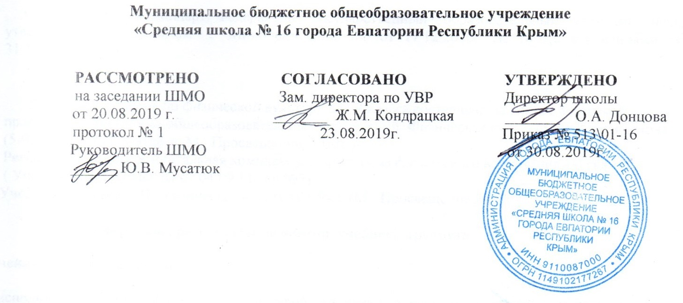

РАБОЧАЯ ПРОГРАММА
внеурочной деятельности
по курсу «Я – кадет»
для 3-Б класса
на 2019 - 2020 учебный год

Составитель программы:
Зубков Николай Алексеевич
преподаватель-организатор ОБЖ
____________

г. Евпатория
2019год

Планируемые результаты освоения курса внеурочной деятельности.
– создание условий для интеллектуального, культурного, физического и нравственного развития личности обучающихся (кадетов),
- воспитание гражданственности и патриотизма, формирование готовности к служению Отечеству на гражданском и военном поприще.
-расширение и углубление знаний по истории Отечества;
-воспитание инициативного, самостоятельного, государственно мыслящего патриота, готового брать на себя ответственность за судьбу страны.
Прогнозируемый результат:
- усвоение учащимися начальной школы основных нравственных ценностей и норм поведения в кадетском классе.
- готовность воспитанников стать достойными кадетами, усвоение кадетами ценностей на примере истории кадетского движения;
- получить навыки по основам военного дела.
Требования
к личностным, метапредметным и предметным результатам:
В результате изучения данного курса личностных результатов:
- определять и высказывать под руководством педагога самые простые общие для всех людей правила поведения при сотрудничестве (этические нормы);
- в предложенных педагогом ситуациях общения и сотрудничества, при поддержке других участников группы и педагога, делать выбор, как поступить, опираясь на этические нормы;
- уважение к своему народу, к другим народам, принятие ценностей других народов;
- ценить и принимать следующие базовые ценности: «добро», «терпение», «родина», «природа», «семья», «мир», «настоящий друг», «справедливость», «желание понимать друг друга», «понимать позицию другого», «народ», «национальность» и т.д.
- оценка жизненных ситуаций и поступков героев художественных текстов с точки зрения общечеловеческих норм, нравственных и этических ценностей, ценностей гражданина России.
Метапредметные результаты:
Регулятивные УУД:
- определять и формулировать цель деятельности с помощью педагога;
- проговаривать последовательность действий;
- учиться высказывать свое предположение (версию);
- учиться работать по предложенному педагогом плану;
- учиться отличать верно выполненное задание от неверного;
- учиться совместно с педагогом и другими учениками давать эмоциональную оценку деятельности товарищей.
Познавательные УУД:
- уметь строить рассуждения в форме связи простых суждений об объекте, его строении, свойствах и связях;
- владеть общим приемом решения учебных задач;
- осуществлять расширенный поиск информации с использованием ресурсов библиотеки, образовательного пространства родного края (малой родины);
- учиться добывать новые знания: находить ответы на вопросы, используя свой жизненный опыт, информацию, полученную от педагога, и используя учебную литературу;
- осуществлять поиск необходимой информации для выполнения учебных заданий;
Коммуникативные УУД:
- учиться выражать свои мысли;
- учиться объяснять свое несогласие и пытаться договориться;
- овладевать навыками сотрудничества в группе в совместном решении учебной задачи.
- соблюдать простейшие нормы речевого этикета: здороваться, прощаться, благодарить.;
- отстаивать свою точку зрения, соблюдая правила речевого этикета;
- критично относиться к своему мнению. Уметь взглянуть на ситуацию с иной позиции и договариваться с людьми иных позиций.
- участвовать в работе группы, распределять роли, договариваться друг с другом. Предвидеть последствия коллективных решений.
Ученик 3 класса научится:
- основные факты, тенденции, явления, характеризующие целостность и системность исторического процесса развития военного образования в России;
- историческую обусловленность процессов, влияющих на создание и реформирование системы военного образования;
- особенности системы военного образования по сравнению с общеобразовательной системой в России в различные периоды ее истории;
- основам военного дела.
Ученик 3 класса получит возможность научиться:
- проводить поиск исторической информации в источниках различного типа;
- критически анализировать источники исторической информации;
- выявлять историческую информацию не только из литературных источников, но из знаковых систем и иллюстративного материала (карт, таблиц, схем, фотографий, иллюстраций и т.д.);
- различать в исторической информации факты и мнения, исторические описания и исторические объяснения;
- устанавливать причинно-следственные связи между явлениями;
- участвовать в дискуссиях по военно-исторической тематике, владеть терминологией, уметь убедительно и основательно доказывать свою точку зрения;
- представлять результаты изучения исторического материала в формах конспекта, реферата, рецензии, презентации, проекта;
- получить практические навыки строевым приёмам без оружия и с оружием;
- получить практические навыки в обращении с оружием.

Содержание учебного курса « Я – КАДЕТ »

История кадетского движения – 2 часа.
1. | «Кадет – это звучит гордо».
2. | «Из истории кадетского движения»
Азбука нравственности кадета – 7 часов.
3. | Устав кадетского класса.
4. | Настоящий кадет – образец аккуратности и подтянутости.
5. | Основные правила жизни в кадетском классе. Хочу – могу – надо. Держи свое слово.
6. | Этикет настоящего кадета – основа поведения в обществе. Что такое «честь класса». «Кодекс нашего класса»
7. | Государственные символы России. История. Традиции
8. | Основные события и даты в истории страны.
9. | Великие имена в истории России.
Основы военного дела. - 25 часов.
10. | Строевые приёмы без оружия.( Строевая стойка. Движение строевым шагом на месте и в движении.)
11. | Строевые приёмы без оружия.( Строевая стойка. Движение строевым шагом на месте и в движении.)
12. | Строевые приёмы без оружия. ( Повороты на месте.)
13. | Строевые приёмы без оружия. ( Повороты на месте.)
14. | Строевые приёмы без оружия. ( Повороты в движении.)
15. | Строевые приёмы без оружия. ( Повороты в движении.)
16. | Строевые приёмы без оружия. ( Строи и управления ими.)
17. | Строевые приёмы без оружия. ( Строи и управления ими.)
18. | Строевые приёмы без оружия. ( Выход из строя и возвращение в строй. Подход к начальнику и отход от него.)
19. | Строевые приёмы без оружия. (Выход из строя и возвращение в строй. Подход к начальнику и отход от него.)
20. | Строевая подготовка. (Отдание воинской чести на месте и в движении.)
21. | Строевая подготовка. (Отдание воинской чести на месте и в движении.)
22. | Строевые приёмы с оружием.
23. | Строевые приёмы с оружием.
24. | История развития стрелкового оружия.
25. | Автомат АК-74 и его модификации. Сборка, разборка. Уход за оружием.
26. | Обеспечение кадетом личной безопасности в повседневной жизни.
27. | Первая помощь пострадавшим и ее значение.
28. | Виды ран, кровотечений. Оказание первой помощи при отравлении.
29. | Первая помощь при травмах.
30. | Правила поведения на водоёмах.
31. | Цель, задачи и мероприятия РХБЗ. Средства индивидуальной защиты органов дыхания и кожных покровов.
32. | Выполнение нормативов по ЗОМП. ( № 1., № 4.)
33. | Предмет и задачи военной топографии.
34. | Предмет и задачи основ тактики.
Итого – 34 часа

Тематическое планирование

№ раздела | Наименование тем | Учебные часы
1. | История кадетского движения | 2 часа
2. | Азбука нравственности кадета | 7 часов
3. | Основы военного дела. | 25 часов
 | Итого : | 34 часа

Календарно-тематическое планирование
№ п/п |  | Дата |  | Тема занятия
план | факт | план | факт
1. |  | 03.09. |  | «Кадет – это звучит гордо».
2. |  | 10.09. |  | «Из истории кадетского движения»
3. |  | 17.09. |  | Устав кадетского класса.
4. |  | 24.09. |  | Настоящий кадет – образец аккуратности и подтянутости.
5. |  | 01.10. |  | Основные правила жизни в кадетском классе. Хочу – могу – надо. Держи свое слово.
6. |  | 08.10. |  | Этикет настоящего кадета – основа поведения в обществе. Что такое «честь класса». «Кодекс нашего класса»
7. |  | 15.10. |  | Государственные символы России. История. Традиции
8. |  | 22.10. |  | Основные события и даты в истории страны.
9. |  | 29.10. |  | Великие имена в истории России.
10. |  | 12.11. |  | Строевые приёмы без оружия.( Строевая стойка. Движение строевым шагом на месте и в движении.)
11. |  | 19.11. |  | Строевые приёмы без оружия.( Строевая стойка. Движение строевым шагом на месте и в движении.)
12. |  | 26.11. |  | Строевые приёмы без оружия. ( Повороты на месте.)
13. |  | 03.12. |  | Строевые приёмы без оружия. ( Повороты на месте.)
14. |  | 10.12. |  | Строевые приёмы без оружия. ( Повороты в движении.)
15. |  | 17.12. |  | Строевые приёмы без оружия. ( Повороты в движении.)
16. |  | 24.12. |  | Строевые приёмы без оружия. ( Строи и управления ими.)
17. |  |  |  | Строевые приёмы без оружия. ( Строи и управления ими.)
18. |  |  |  | « Строевые приёмы без оружия. ( Выход из строя и возвращение в строй. Подход к начальнику и отход от него.)
19. |  |  |  | Строевые приёмы без оружия. ( Выход из строя и возвращение в строй. Подход к начальнику и отход от него.)
20. |  |  |  | Строевая подготовка. (Отдание воинской чести на месте и в движении.)
21. |  |  |  | Строевая подготовка. (Отдание воинской чести на месте и в движении.)
22. |  |  |  | Строевые приёмы с оружием.
23. |  |  |  | Строевые приёмы с оружием.
24. |  |  |  | История развития стрелкового оружия.
25. |  |  |  | Автомат АК-74 и его модификации. Сборка, разборка. Уход за оружием.
26. |  |  |  | Обеспечение кадетом личной безопасности в повседневной жизни.
27. |  |  |  | Первая помощь пострадавшим и ее значение.
28. |  |  |  | Виды ран, кровотечений. Оказание первой помощи при отравлении.
29. |  |  |  | Первая помощь при травмах.
30. |  |  |  | Правила поведения на водоёмах.
31. |  |  |  | Цель, задачи и мероприятия РХБЗ. Средства индивидуальной защиты органов дыхания и кожных покровов.
32. |  |  |  | Выполнение нормативов по ЗОМП. ( № 1., № 4.)
33. |  |  |  | Предмет и задачи военной топографии.
34. |  |  |  | Предмет и задачи основ тактики.
Итого: |  | 34 часа

